Cadastro das Empresas Inidôneas ou Suspensas do Estado de Alagoas
Relatório Estatístico de janeiro de 2017
Controladoria Geral do Estado
APRESENTAÇÃO
O Cadastro das Empresas Inidôneas e Suspensas (CEIS) é um banco de informações mantido pela Controladoria-Geral do Estado de Alagoas que tem como objetivo consolidar a relação das empresas e pessoas físicas que sofreram sanções das quais decorra como efeito restrição ao direito de participar em licitações ou de celebrar contratos com a Administração Pública.

BASE LEGAL
a) Decreto Estadual nº 4.054/08
c) Lei n° 8.666/1993
d) Lei Federal n° 8.429/1992
e) Lei Federal n°9.504/1997

QUANTIDADE DE PROCESSOS ANALISADOS DE APLICAÇÃO DE PENALIDADES A EMPRESAS/PESSOAS FÍSICAS PUNIDAS PARA REGISTRO NO CEIS
Houve a análise de 5 processos administrativos de aplicação de penalidades a empresas e/ou pessoas físicas no período de 1 a 31 de janeiro de 2016.

QUANTIDADE DE PENALIDADES REGISTRADAS
Houve a aplicação de 1(uma) suspensão, 1(uma) advertência e 1(uma) multa.
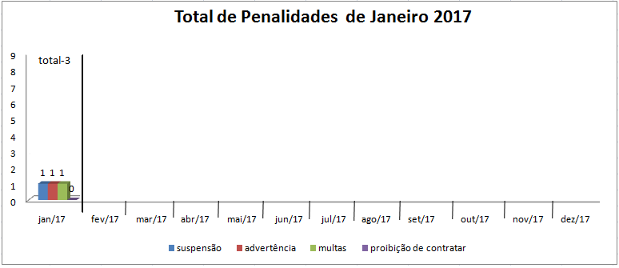

QUANTIDADE DE EXCLUSÕES DE REGISTRO
Houve a exclusão de 2 (duas) empresas, uma vez que o prazo da penalidade aplicada expirou em janeiro de 2017.

QUANTIDADE DE RETIFICAÇÕES DE REGISTRO
Não houve retificações de registro.

FONTE DE APLICAÇÃO DAS PENALIDADES
- Tribunal de Justiça do Estado de Alagoas.
- Agência de Modernização da Gestão de Processos.
Maceió, 02 de fevereiro de 2016

Cadastro das Empresas Inidôneas ou Suspensas no Estado de Alagoas
Controladoria Geral do Estado

